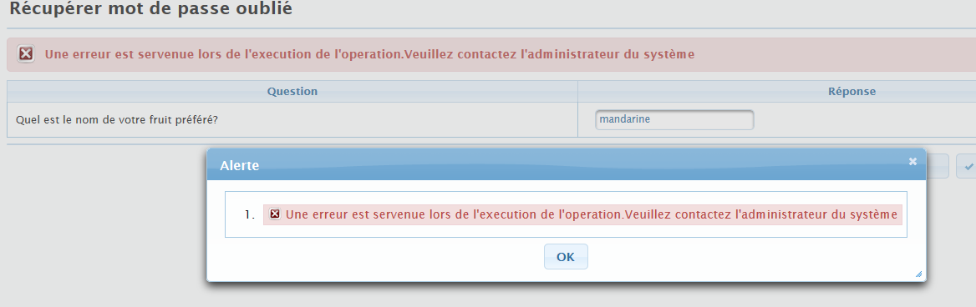

Dans le menu « Demande », il manque « Titre de transport Expatrié.

Organiser une mission (après clic sur « enregistrer »)

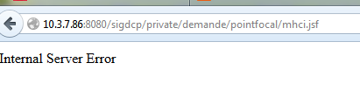

Ajout d’un autre participant

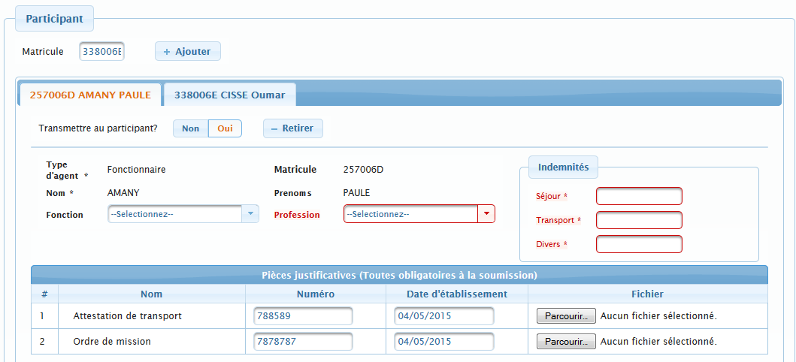

Comment le dossier est transmis au participant ?

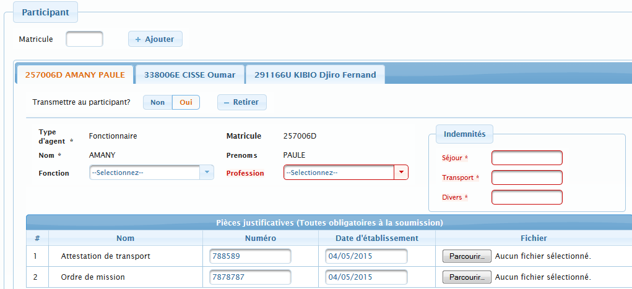

Après ajout d’un participant, je clique sur « enregistrer » :erreurinternalerrorfound

Retour

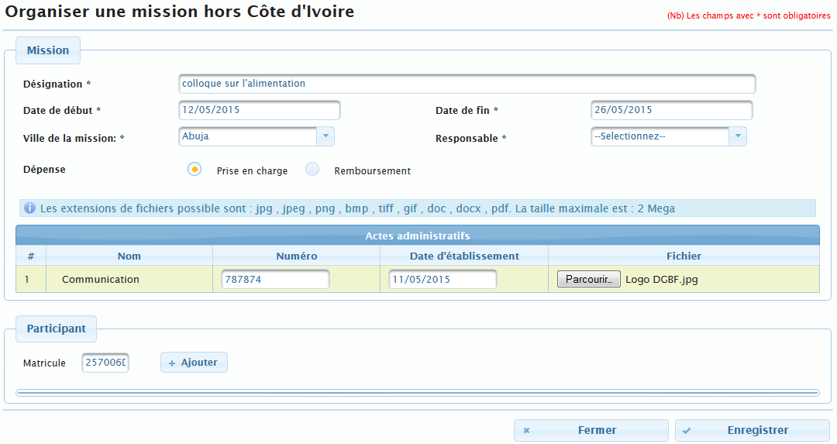

Je saisis un matricule puis Ajouter

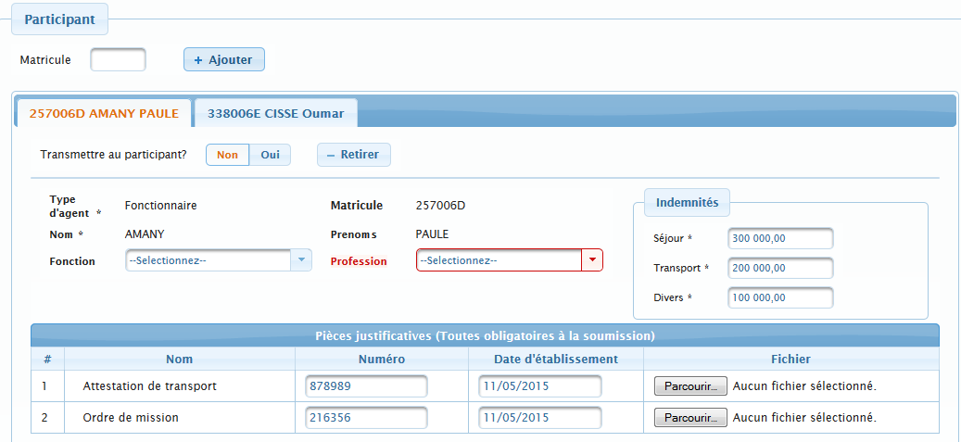

Ajout d’un participant et « enregistrer

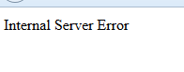

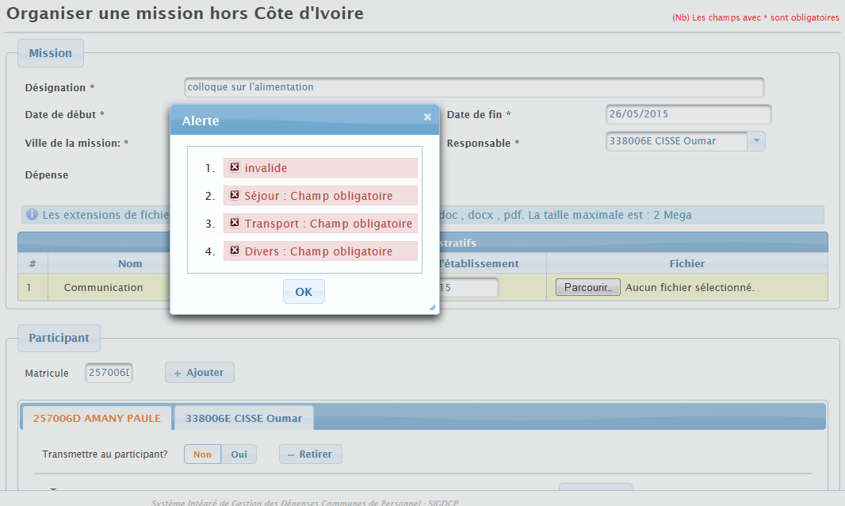

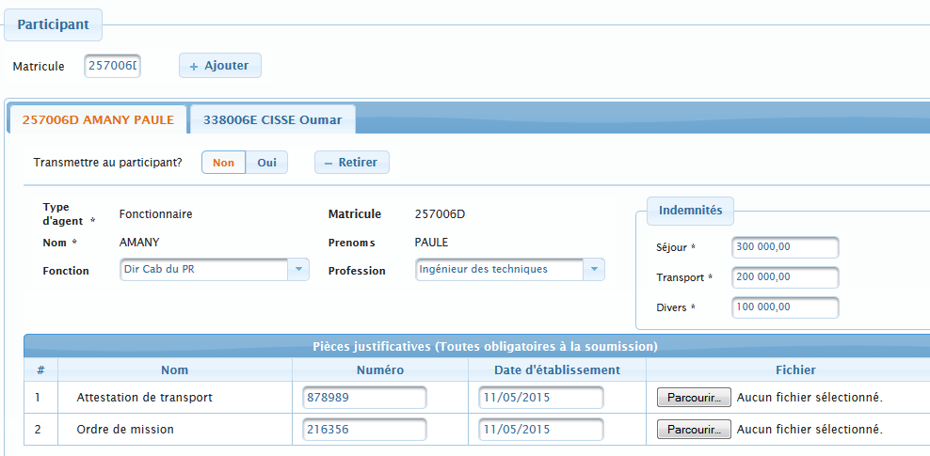

Comment ajouter un participant dans une mission ?

Certains matricules apparaissent sans le nom du participant : seuls les participants ayant un compte sigdcp ont leur nom affiché.

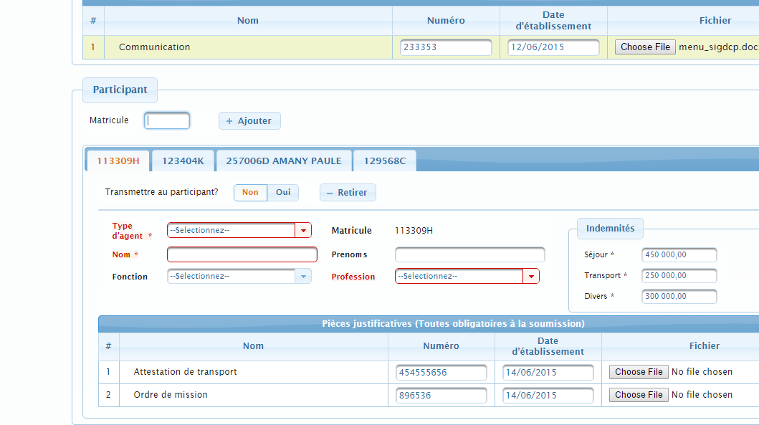

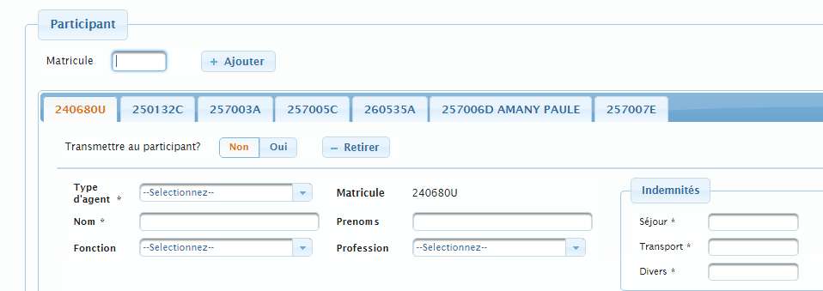

Feuille déplacement :

* -le numéro et la date de l’ordre de mission ne s’affichent pas

Missions organisées.

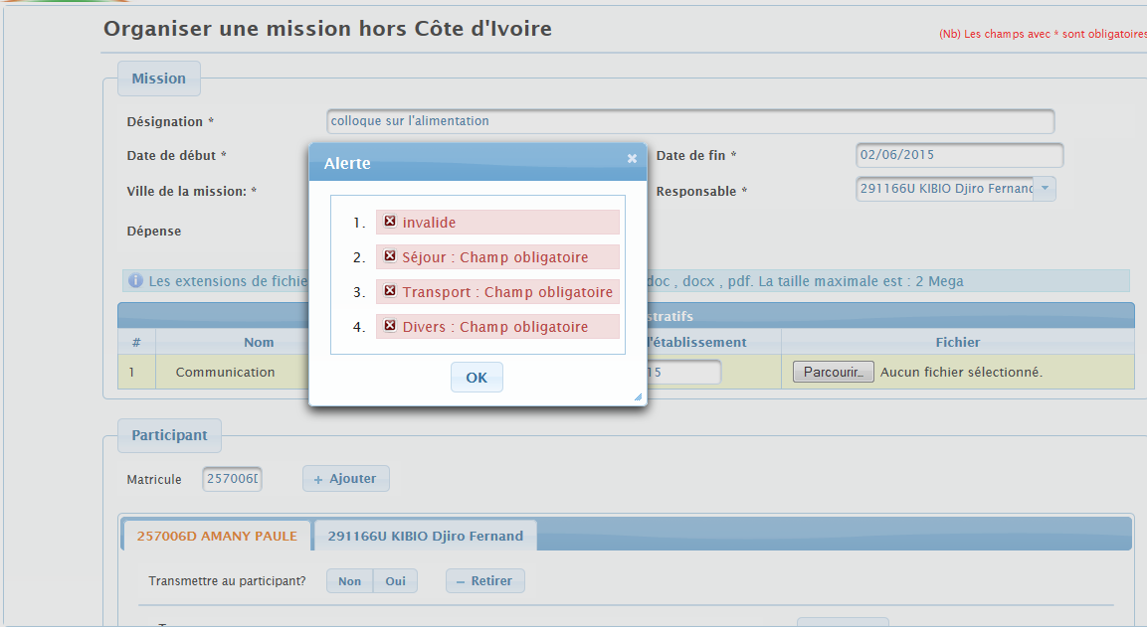

Le responsable est toujours le dernier saisi.

Dans le menu « Traitement » : corriger Reception.

Feuille de déplacement : la partie indemnité est sans données.

On clique sur « Voir » de attestation de transport. Idem pour ordre de mission

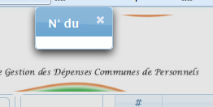

On clique sur « voir » de communication

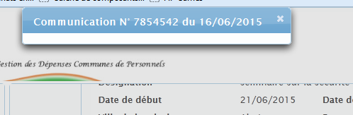

On clique sur « fermer » de organiser une mission : la fenêtre ne se ferme pas après confirmation de quitter la page.

Dans « Demande » lorsqu’on clique sur « Mission hors Côte d’Ivoire, le nom du premier participant enregistré apparaît. Comment afficher les autres participants ?

Historiques des traitements (Demande)

Mettre le numéro de la demande dans la liste à l’affichage.

Comment se fait la soumission ? : il y a deux demandes affichées.

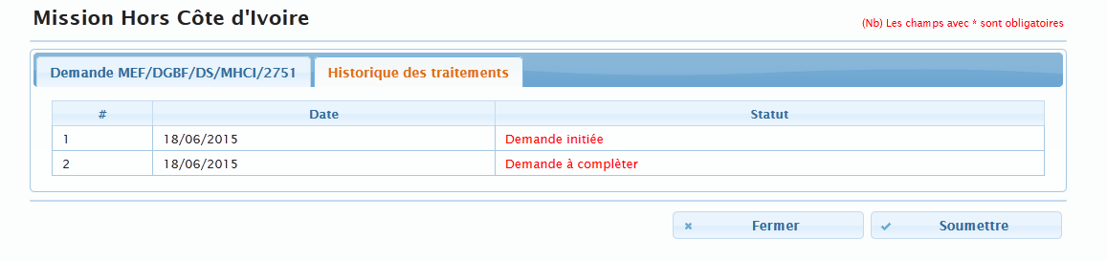

Enlever si possible « les champs sont obligatoires »

Clic sur « Enregistrer » après modification des dates de départ et d’arrivée

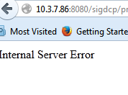

Soumettre une mission dans « organiser mission » :

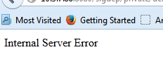

Affectation (demande solde)

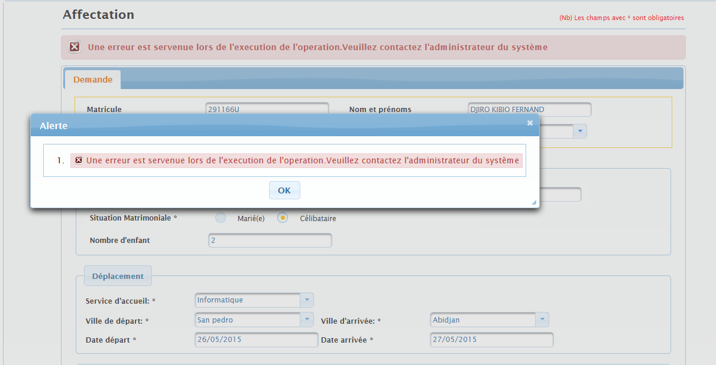

Départ à la retraite (demande Solde)

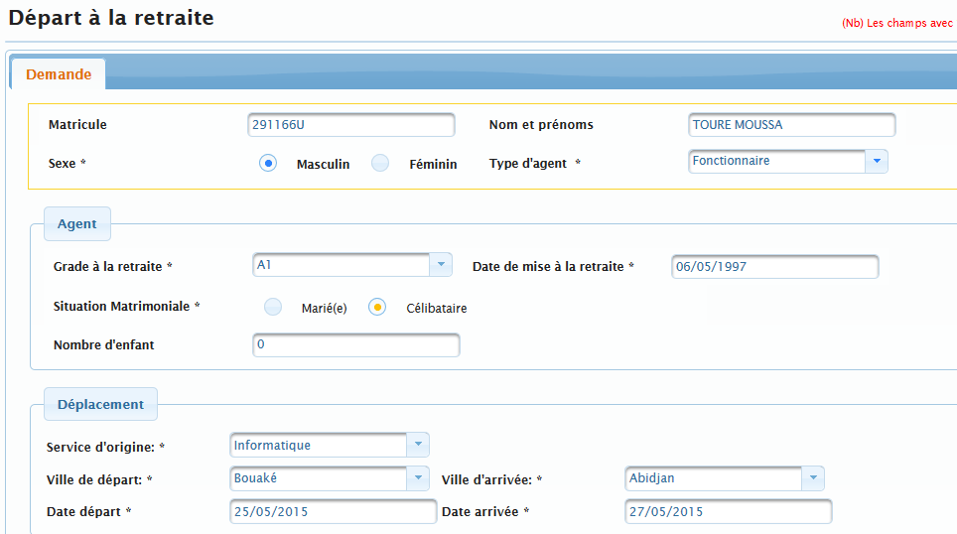

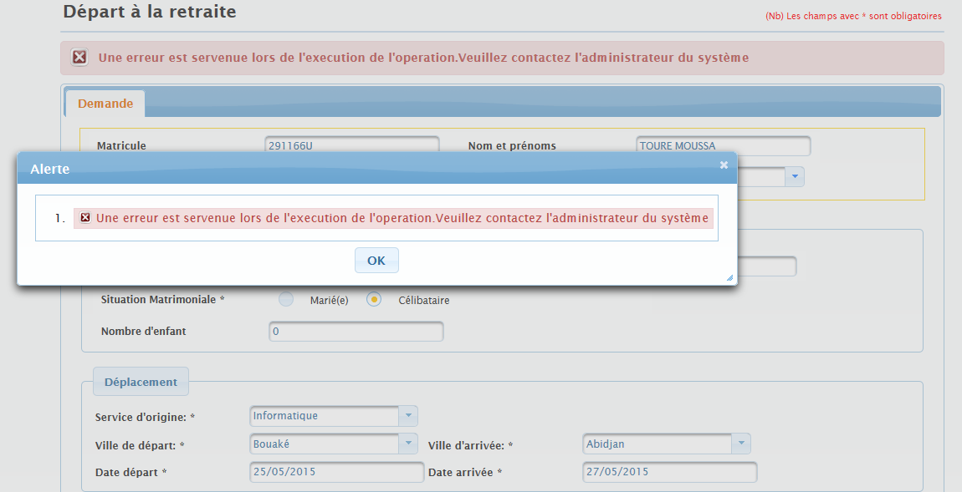

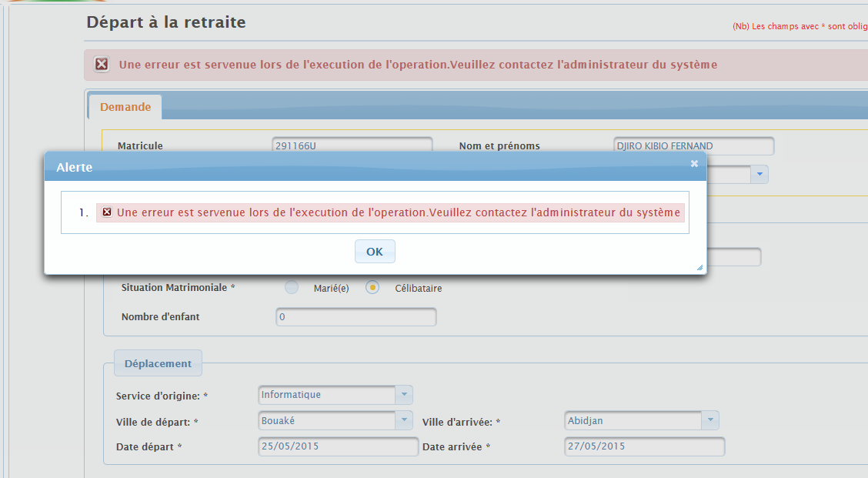

DEMANDE SOLDE AFFECTATION

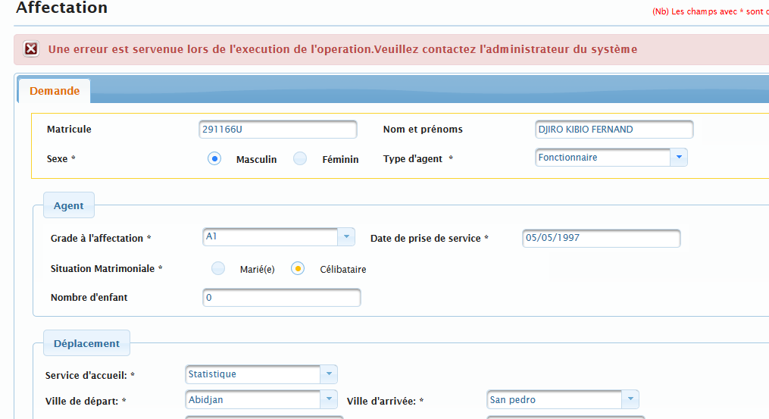

Dans Consultation : pas de bouton « voir » pour la feuille de déplacement et le bon de transport

Est-ce qu’une demande émise par un agent Solde est visible à l’usager ?



C’est quoi l’annulation d’une demande ?

Annulation d’une demande

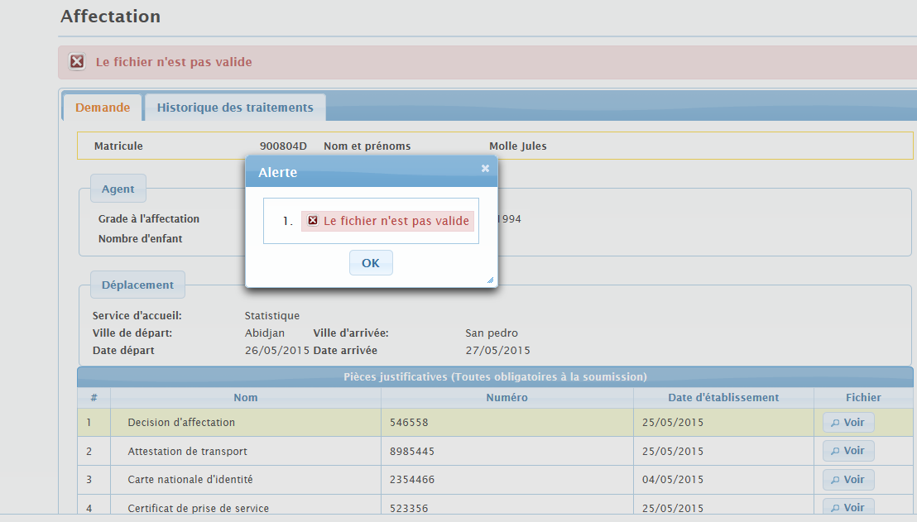

LIQUIDATION

Etablir

Clic sur « sélectionner »

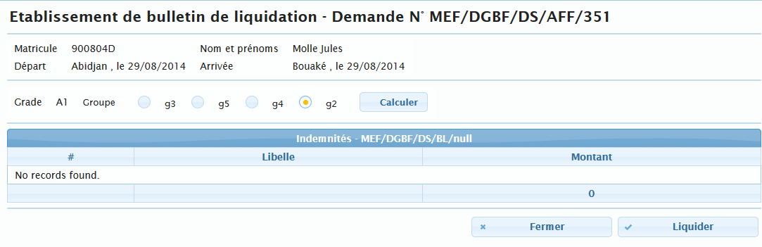

Liste indemnités nulle ?

Où peut-on voir le contenu du BL,

Dans la liquidation :

Valider

Faire la liste des BL plutôt que celle des demandes

Viser également

Produire bordereau également

Liquidation

Transmission de bordereau

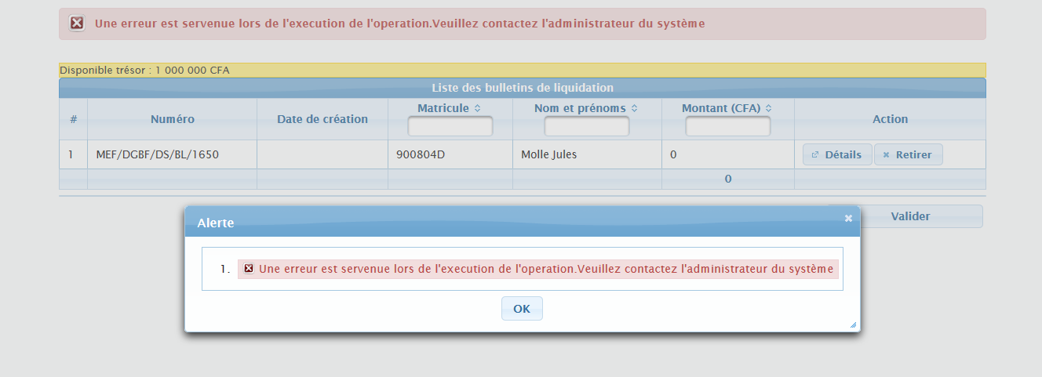

Paiement

Dans le menu mettre les libellés en infinitif comme les autres.

Régler bulletin

Clic sur le bouton « détails » de la ligne de bordereau n’affiche rien.

Disponible

La validation du montant ne modifie pas le disponible. Pas de message d’opération.

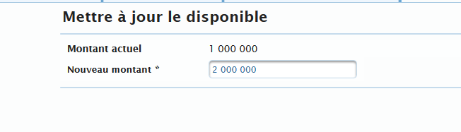

Traitement

Remboursement

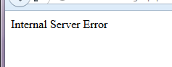

Authentification

Corriger les textes (demmarrer, à etc.)

Après clic sur « Fermer», la fenêtre d’authentification ne s’affiche pas.

Edition

BL

Ajouter nature de déplacement ds les colonnes de la liste de BL

On clique sur « Afficher » d’une ligne

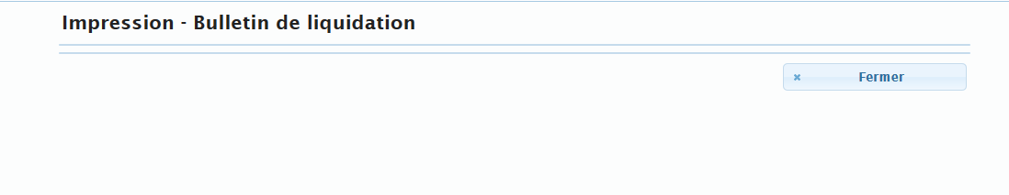

Quelle est la fonction du bouton « enregistrer » dans l’édition  de BL ?

Clic sur bouton « ok » après « enregistrer » d’édition ramène à « Mes demandes » de consultation.

Il est écrit en face de la demande concernée « BL généré ».

Modifier « projet de remboursement » en « projet de décision de remboursement »

Bilan DD

On clique sur « liste dossiers »

Inscription sur la liste de base

Après ajout

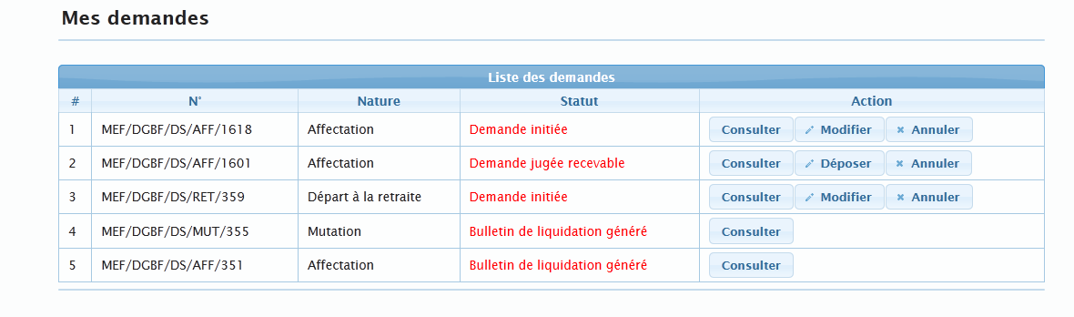

Validation de la LB : corriger le libellé (Inscirption »

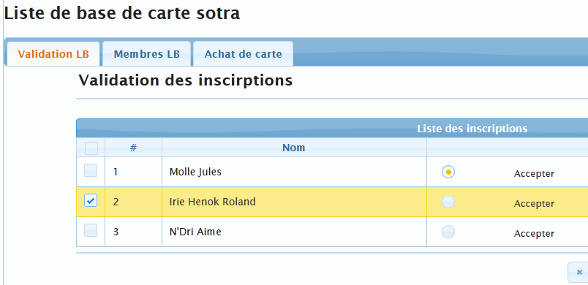

Après validation revenir sur la fenêtre de validation

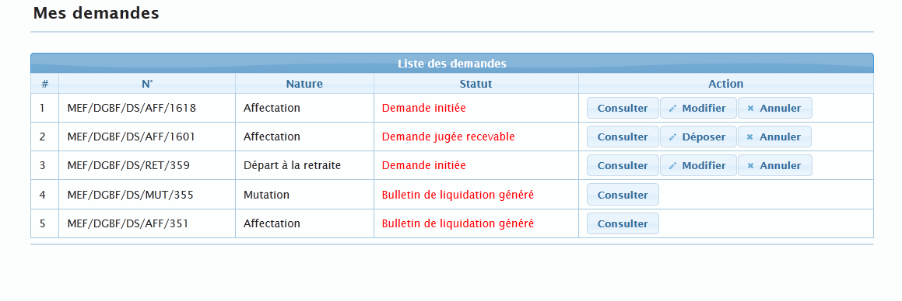

Après acceptation d’un agent , il figure toujours dans la liste de validation

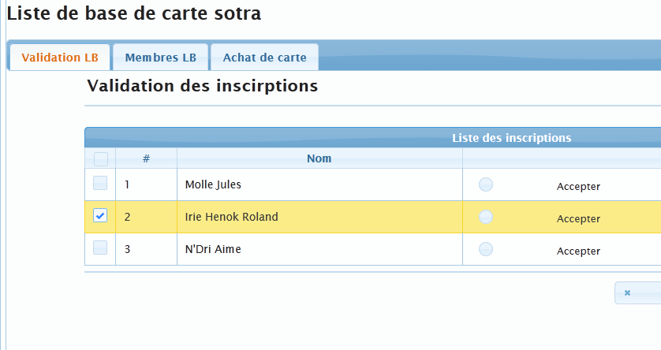

Corriger le libellé

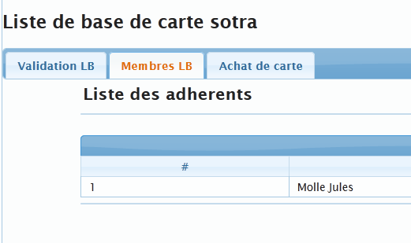

Ouverture de la liste mensuelle :

Clic sur « Ouvrir »

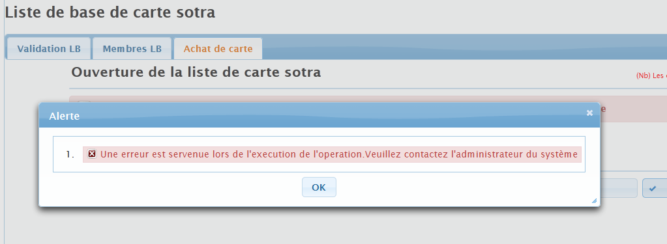

Clic sur « bon de commande »



Après ouverture de la liste mensuelle, l’option « liste de base disparaît du menu de « Demande ». Elle est remplacée par « Carte Sotra » pourquoi ?

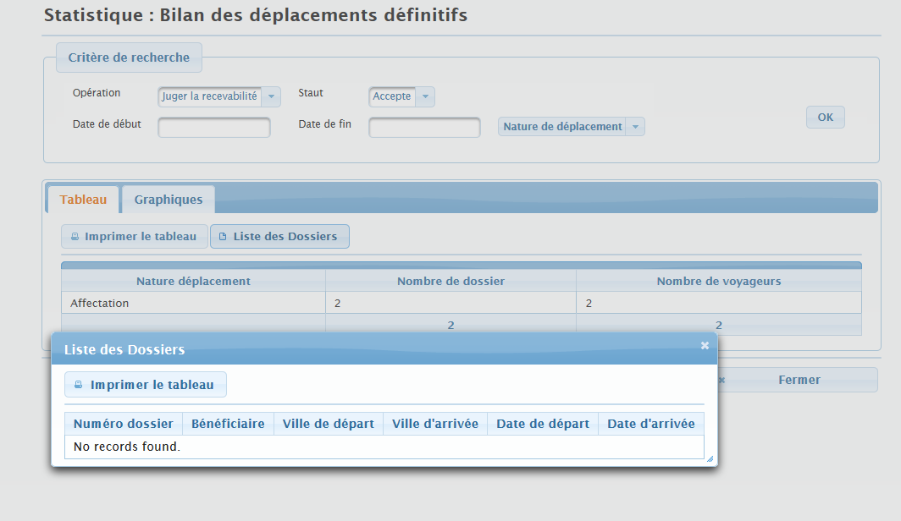



Identification

Corriger « Profiles » dans le menu